|  |
| --- |
| C:\Users\Usuario\Documents\GitHub\tesis\Final-Project-Documentation\Estudio Inicial\estudio inicial.jpg |
| Iteam  Proyecto Final |
| |  |  |  | | --- | --- | --- | | DEMALDÉ – PRESSACCO- RAMONDELLI- RANDANNE | Proyecto Final | 5K4 – JTP – Jaime, Natalaia | |

Tabla de Contenidos

INTRODUCCIÓN 2

ESTUDIO INICIAL 3

Objetivo del proyecto 3

Ámbito de aplicación: 3

Procesos involucrados: 3

Creación de equipos: 4

Gestión de la dinámica de reunión: 4

Generación de reportes y feedback: 6

Impulsos: 6

Estudio de mercado 6

Propuesta 8

Requerimientos Funcionales: 8

Requerimientos No funcionales: 9

Descripción de los integrantes: 10

Conclusión 11

# INTRODUCCIÓN

En la actualidad, nos encontramos inmersos en una sociedad cuyo ritmo de vida es acelerado, en donde hay que cumplir con horarios, responsabilidades y tiempos. Todo esto nos conduce a dejar de lado la creatividad a la hora de resolver los problemas ya que demandan tiempo del cual probablemente no contamos.

Como creemos que esta es una problemática actual muy importante, en base a los conocimientos adquiridos a lo largo de la carrera, crearemos *Iteam*, un sistema que ayude a facilitar el proceso de reuniones creativas. Esta herramienta brindara soporte desde los primeros pasos, los cuales incluyen formar el equipo para la reunión, hasta su desarrollo y conclusión. Brindará información importante para el organizador de la reunión, como así también a sus participantes.

*Iteam* podrá ser utilizado en un amplio ámbito de aplicación, ya que es una herramienta para soporte de reuniones creativas. Es decir, aquellas organizaciones en las cuales halla procesos creativos, esta herramienta podrá serles de gran utilidad.

En el siguiente documento se detalla la idea del proyecto final, su objetivo, procesos involucrados y su posición en el mercado comparado con otros sistemas que cuenten con características similares.

# ESTUDIO INICIAL

# Objetivo del proyecto

     Desarrollar un software que permita gestionar equipos diversos fomentando la creatividad. Los mismos se crearán en base a distintos criterios de acuerdo a la información provista  en el perfil de usuario. Entre ellos podemos mencionar tests de personalidad  como MBTI y DISC, y análisis de perfil de usuario. En este último se tendrá en cuenta  sexo, edad, profesión, hobby, religión, país, entre otros. Estos podrán ser considerados individualmente o como una combinación de ellos.

     Otra de las funcionalidades que proveerá la herramienta es la administración de la dinámica de reuniones basadas en el proceso “Design thinking”. Dicho proceso cuenta con una serie de pasos: empatizar, definir, idear, prototipar, testear. Al momento de generar ideas se pueden utilizar distintas técnicas de creatividad, entre ellas brainstorming, SCAMPER y análisis morfológico.

Para finalizar el proceso “Design thinking”, se obtendrán resultados y feedback de las reuniones. Los reportes serán presentados de acuerdo a la técnica utilizada en el proceso, los cuales podrán ser utilizados para la toma de decisiones futuras. Como feedback se brindarán resultados de acuerdo a la participación de los usuarios, representado en forma de estadísticas, incluyendo cantidad de ideas generadas por participante y el ranking de las mismas. Cada perfil de usuario almacenará esta información que luego será de utilidad para la creación de reuniones posteriores.

# Ámbito de aplicación:

Dicha herramienta está orientada a organizaciones, donde el trabajo en equipo es el eje principal de los proyectos que se llevan a cabo.

No está limitada a ningún ámbito específico, ya que aquellas organizaciones que deseen fomentar, motivar e incentivar la creatividad pueden hacer uso de la misma.

## C:\Users\Usuario\Documents\GitHub\tesis\Final-Project-Documentation\Estudio Inicial\procesos.pngProcesos involucrados:

### Creación de equipos:

El proceso comienza ante una necesidad o problema, donde un usuario decide plantear una reunión para la resolución del mismo. Dado un conjunto de usuarios el organizador define los criterios a analizar dentro de cada perfil para formar equipos diversos. Entre los criterios podemos mencionar tests de personalidad como MBTI y DISC, y análisis de perfil de usuario. En este último se tendrá en cuenta  sexo, edad, profesión, hobby, religión, país, entre otros. Estos podrán ser considerados individualmente o como una combinación de ellos.

Por último, el organizador de la reunión selecciona la cantidad de personas por equipo a generar.

Como resultado se crea un evento donde se detalla fecha, hora, ubicación y participantes involucrados. Al mismo tiempo permite al organizador adjuntar información respecto del tema que se tratara en la reunión. Cuando se da inicio a la misma se genera el número de salas correspondiente a la cantidad de equipos. Cada sala cuenta con un espacio destinado a la creatividad individual y un espacio compartido de puesta en común.

### Gestión de la dinámica de reunión:

### 

Una vez creado los equipos y teniendo una definición clara del problema que se quiere afrontar, se podrá seleccionar entre distintas técnicas para  generar ideas creativas que brinden la mejor solución. Dichas técnicas son brainstorming, SCAMPER y Análisis morfológico.

La técnica de brainstorming consiste en generar ideas diversas que luego serán analizadas y categorizadas para lograr una idea común. La herramienta brindará la funcionalidad de poder establecer períodos de tiempo para coordinar la generación de las ideas. La primera instancia consiste en que cada usuario defina sus propias ideas de manera que no se vea condicionado por el resto del equipo. Una vez finalizado esta fase, se procede a la puesta en común de las mismas por cada participante. Lo cual implica categorizar y organizar las ideas de acuerdo a un problema o temática en particular, de manera que sea sencillo tomar una decisión en base a la información recolectada. A partir de esto, cada participante tendrá la opción de votar por aquellas ideas que considere óptima para la problemática presentada.

Otra técnica es SCAMPER (Substitut - Combine - Adapt - Modify - Put to another use - Eliminate - Reverse),  que es utilizada para productos, procesos o proyectos existentes que necesiten ser mejorados y optimizados. Esta técnica cuenta con distintas etapas: la primera consiste en determinar un período de tiempo para que cada participante pueda completar el esquema SCAMPER:

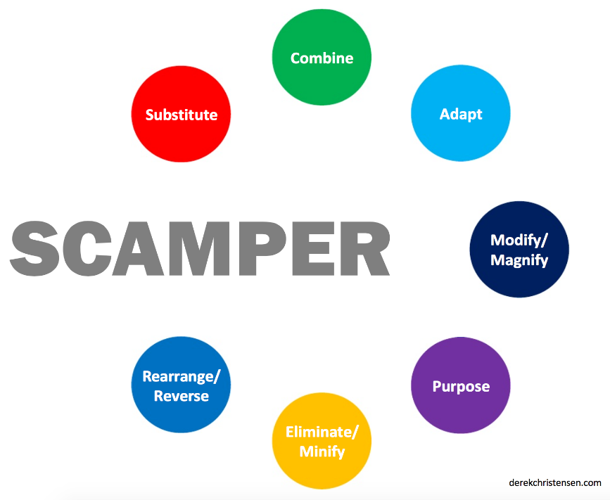

S- Substitute: Se definen productos, componentes, objetos, procesos, etc. del problema que se desee mejorar.

C – Combine: Agregar información extra a los diferentes componentes del problema y combinarlo con lo existente.

A – Adapt: Identificar diferentes maneras de construir el producto de una forma más flexible, adaptándolo a nuevas funcionalidades.

M – Modify: cambiar de manera creativa diferentes características del problema (colores, pantallas, personas, procesos, etc.)

P - Put to another use:Generar posibles escenarios y situaciones donde se podrá utilizar el nuevo producto.

E – Eliminate: Simplificar el problema, eliminando aquellas características que no aporten valor.

R – Reverse: Reconstruir el producto, en base a las mejoras generadas en los pasos anteriores.

En segunda instancia se procede a la exposición de las ideas por parte de cada participante en el área de trabajo. A continuación, el equipo se encuentra apto para seleccionar aquella propuesta que considere optimice o mejore la problemática planteada.

Por último, la técnica de Análisis Morfológicoconsiste en resolver problemas mediante el análisis de las partes que lo componen. La técnica se lleva a cabo a partir de la combinación de distintos atributos asociados a la problemática, representados en una matriz ([Atributos] X [características de los atributos]).

En primer lugar, se destina un periodo de tiempo para que cada participante plantee ideas creativas por cada característica de los atributos que componen la matriz. En segundo lugar, al igual que en las demás técnicas, se comparten las ideas generadas por los participantes, formando así, la matriz de análisis morfológico. Con ella, cada usuario votará por la combinación de atributos que considere más óptima.

### Generación de reportes y feedback:

Se toma como entrada los resultados de los procesos anteriormente mencionados, lo que incluye el problema por el cual se originó la reunión, las ideas generadas por cada usuario y las ideas más votadas. En base a ello se generan reportes, los cuales contienen información que luego servirá de apoyo a la toma de decisiones. Para la creación de dichos reportes se podrá filtrar la información de acuerdo a diferentes aspectos, generando así salidas con mayor valor para el equipo y sus organizadores.

El feedback está destinado a fomentar la motivación de los usuarios. Se generan reportes estadísticos con información relacionada a la participación que cada usuario proporcionó a lo largo de la reunión. Dicha información se verá reflejada en los perfiles de los usuarios, brindando así mayor conocimiento sobre cada uno de ellos a la hora de generar un equipo nuevo.

# Impulsos:

La idea surgió consultando a distintas personas sobre cuáles eran las problemáticas que veían en el día a día. En base a ello intentamos formar una idea desde el punto de vista de los sistemas de información para brindarles solución. Queríamos desarrollar algo que fuera diferente e innovador dentro de la industria del software. Luego de analizar la viabilidad de las posibilidades seleccionamos aquella que más nos motivaba.

Todo comenzó con la frase “algo que incentive a la creatividad de las personas”, a partir de allí comenzamos a reunirnos con personas  que se encontraban involucradas en esta área. Logramos establecer relación con el Ing. Guillermo Colsani, líder del equipo de innovación  y Pablo Piccolotto, líder del equipo de “User experience”, ambos dentro de Intel Security en Córdoba. Guillermo nos informó sobre la creatividad, brindándonos bibliografía acerca de expertos en el área y junto con ellos comenzamos a formar la idea, la cual sigue evolucionando.

## Estudio de mercado

Para el proceso de creación de equipos, actualmente en el mercado podemos encontrar herramientas que generan equipos de manera aleatoria, de lo cual nos distinguimos ya que nuestra herramienta brinda la posibilidad de crear equipos diversos orientados a la creatividad.

Por otro lado, para la generación de ideas existen diversas herramientas pagas. Una de ellas es IBrainstorm, es una herramienta interactiva que permite realizar mapas mentales mediante “sticky notes”, emoticones y “handwriting” para organizar, gestionar y almacenar ideas. Una vez finalizado el mapa luego podrá ser compartido mediante las redes sociales o vía correo electrónico. Pero no acepta colaboración de otros usuarios en tiempo real.

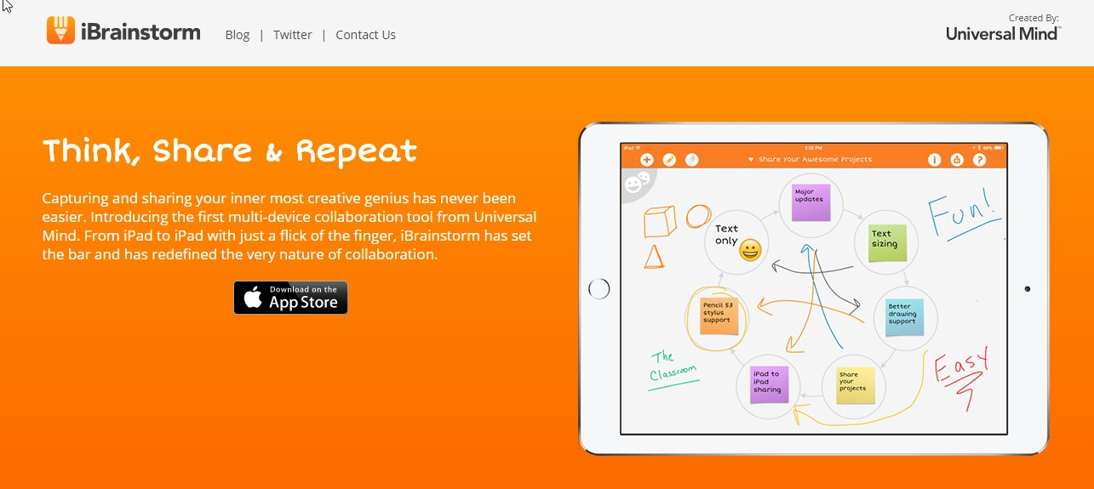

Otra herramienta que es muy utilizada en el mercado es Murally, la misma brinda un amplio espectro de funcionalidades a trabajar sobre un “mural”.

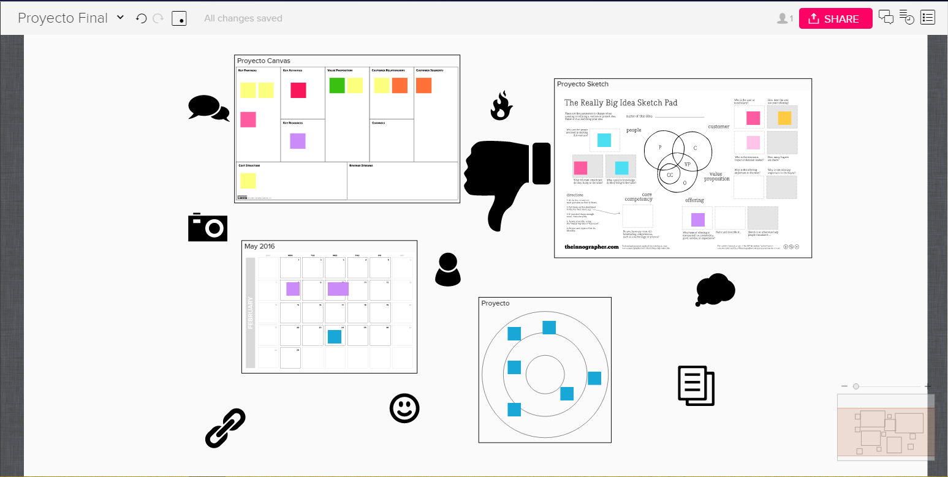

En la imagen anterior podemos observar un “mural” con alguna de las funcionalidades que ofrece la herramienta. Estas se adaptan a distintas situaciones como organizar un calendario, crear un canvas para un proyecto, colgar “sticky notes” para hacer un brainstorming, entre otros. La herramienta es muy completa, pero no está enfocada a reuniones particulares sobre creatividad, sino que tiene como objetivo ayudar a los usuarios a organizar ideas, reuniones, proyectos, calendarios, etc.

Por el contrario a las dos herramientas antes presentadas, nuestra aplicación tiene como objetivo fomentar la creatividad mediante la creación de equipos diversos, gestionar las reuniones, mediante distintas técnicas para poder obtener soluciones óptimas, y por último generar los reportes correspondientes para dar soporte a la toma de decisiones.

Luego de realizar un estudio de mercado sobre herramientas relacionadas a la creatividad llegamos a la conclusión que nuestra idea es única, ya que combina la creación de equipos creativos junto con el soporte de distintas técnicas permitiendo obtener soluciones creativas óptimas para la problemática presentada.

# Propuesta

La herramienta a desarrollar permite gestionar el perfil de diferentes usuarios obteniendo información útil para crear equipos diversos, innovadores y creativos.  
 Ofrece soporte para guiar la  dinámica de reuniones. La misma incluye el proceso de brainstorming, SCAMPER, y Análisis morfológico. Los cuales consisten en preparar una sala virtual donde cada usuario estará conectado, los mismos tendrán un tiempo para poder expresar sus ideas en “sticky-notes virtuales”, matrices, tablas, entre otros. Estas ideas luego serán compartidas con todos los participantes para poder seleccionar una idea óptima sobre la temática presentada.  
 Como cierre de la reunión, se generarán reportes con información útil para todos los involucrados y se les otorgará feedback a todos los participantes.

## Requerimientos Funcionales:

* + Gestionar usuarios.
  + Gestionar test de personalidad. Los mismos se basan en los estudios de: Myers-Briggs-Type Indicator (MBTI), DISC (Dominance, Influence, Stability and Compliance).
  + Crear equipos diversos en base a la compatibilidad que existe entre las distintas personalidades.
  + Crear salas virtuales para la dinámica reuniones.
  + Gestionar los “white boards”, el comunitario y el personal de cada participante.
  + Gestionar la dinámica de las reuniones.
  + Gestionar la selección de las diferentes técnicas aplicar en las reuniones.
  + Gestionar los diferentes “templates” para el “white board”.
  + Generar reportes de los resultados obtenidos en cada reunión. Los mismos contendrán la idea que se logró formar a partir de los “sticky-notes” de cada participante. Almacenar la información obtenida en cada reunión.

## Requerimientos No funcionales:

* + Las contraseñas de los perfiles de usuarios deben ser alfanuméricas, contener un caracter especial y un mínimo de 8 caracteres.
  + Limitar el intento de conexiones no exitosas permitidos a 3.
  + Se deberán encriptar las contraseñas de inicio de sesión.
  + Se deberá generar un token por usuario para poder ingresar a la sala virtual.
  + Las salas virtuales deben soportar un máximo de 20 participantes simultáneos.
  + Tiempo de respuesta máximo para postear en la sala virtual 1 segundos.
  + Tiempo de instalación 2 minutos.
  + Browsers a soportar: Chrome v.42, Firefox v.37, Edge v.34.
  + Sistema operativo: Windows 7 en adelante.
  + Protocolo de seguridad https para conexión con servidor.
  + Soporte a diferentes perfiles
  + El sistema deberá ser desarrollado en un entorno web y como una aplicación embebida de escritorio.
  + Se deberá generar un archivo con información de los reportes en formato pdf.
  + Se deberá soportar el plugin de google calendar.

## Descripción de los integrantes:

Demaldé Agustina: Estudiante de Ing. en sistemas, actualmente trabajando en Cohen, testeando software de Claro.

Pressacco Juan Cruz: Estudiante de Ing. en sistemas, realizó pasantía en Intel desde 03/2015, hasta 12/2015. Actualmente desarrollador en Intel.

Ramondelli María Belén: Estudiante de Ing. en sistemas, realizó pasantía en Intel desde 03/2015, hasta 12/2015. Actualmente desarrolladora y realizando QA en Intel.

Randanne Valentina: Estudiante de Ing. en sistemas. Actualmente pasante como desarrolladora en Intel.

# Conclusión

*Iteam* será una herramienta que facilitara y a su vez promoverá el ejercicio de reuniones creativas, las cuales son de gran importancia en las organizaciones.

Luego investigar el mercado, concluimos que nuestra herramienta será única, lo cual nos motiva aún más a realizarla con mucho esfuerzo para que sea aceptada por el público.

El estudio inicial nos guio en la investigación y definición del sistema, brindándonos bases firmes sobre las cuales nos apoyaremos en los pasos siguientes del proyecto. Estamos convencidos que será un gran desafío pero que contamos con los recursos para poder llevarlo a cabo.

## Versionado

|  |  |  |
| --- | --- | --- |
| Fecha | Autor | Versión |
| 09/04/16 | Ramondelli, María Belén | 1.0 |